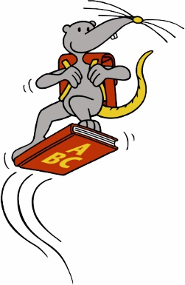

În atenția părinților

elevilor din clasa întâi

Plăcerea de a citi cărți din bibliotecă

Stimați părinți,

Copiii dumneavoastră au intrat la școală în urmă cu câteva zile. Mai mult ca sigur sunt foarte încântați.

Pentru a le promova pasiunea și curiozitatea pentru lumea literelor, este important ca micuții dumneavoastră să aibă acces la cărți care să le facă plăcere.
Cărțile îi ajută pe copii să descopere lumea literelor, să învețe să scrie și să citească și să își îmbunătățească exprimarea lingvistică.

Biblioteca noastră dispune de o largă selecție de cărți de copii: cărți simple, cu poze, povești distractive și interesante pentru a fi citite cu voce tare și citit în gând, dar și cărți de non-ficțiune, care îi ajută să înțeleagă lumea. Și, bineînțeles, avem și literatură pentru părinți.

Abonamentul și împrumuturile din bibliotecă sunt gratuite pentru copiii dumneavoastră. În cornetul din carton veți găsi permisul corespunzător.

Veniți împreună cu cel mic să ne vizitați și să ne cunoașteți. Așteptăm cu nerăbdare să vă întâlnim!

Suntem aici, pentru dumneavoastră, între aceste ore:

Luni: [MONTAG – ZEITEN]
Marți: [DIENSTAG – ZEITEN]
Miercuri: [MITTWOCH – ZEITEN]
Joi: [DONNERSTAG – ZEITEN]
Vineri: [FREITAG – ZEITEN]
Sâmbătă: [SAMSTAG – ZEITEN]
Duminică: [SONNTAG – ZEITEN]

Biblioteca dumneavoastră,

___________________________________________
(Name der Bücherei)
___________________________________________
(Adresse)
___________________________________________
(Telefon, E-Mail)

